　　“智能城市操作系统是智能城市的数字基石。举例来说，PC机上面有一个Windows操作系统，这使得PC机大量普及，才有各种各样智能化的应用。如果没有这样的操作系统，在PC机上面直接开发应用会变得复杂和困难，而且开发出来的软件是不可以复用和扩展的。”9月6日，京东集团副总裁郑宇在2021中国国际数字经济博览会智能雄安建设发展论坛上介绍了建设智能城市数字底座的重要性。他表示，由京东云提供技术支持的京东智能城市操作系统目前已在全国20多个城市落地，在帮助政府精准管理、推动数字经济高质量发展方面起到了积极作用。

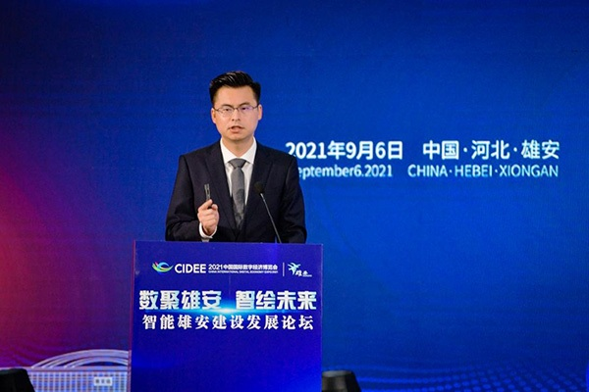

Marked:京东集团副总裁郑宇发表主题演讲

**智能城市操作系统为智慧城市建设安上“Windows”**

　　什么是京东智能城市操作系统？郑宇介绍说，“智能城市操作系统”包含时空数据引擎、模块化时空AI算法、基于联邦学习的数字网关技术以及莫奈可视化平台等诸多前沿科技，可以让城市中海量信息高效、安全“对话”，“智能城市操作系统不是底层的系统集成、不是云也不是单个应用，而是智能城市的数字和技术底座”。

　　郑宇表示，相比“城市操作系统1.0”版本，“智能城市操作系统2.0”的处理速度更快、AI算法开发效率更高、呈现更直观、更多的合作伙伴已经开始使用。以“时空大数据引擎”为例，“智能城市操作系统2.0”的处理速度相比传统平台要快10—100倍，并且还在不断迭代；以前一个20人团队做空气质量分析和预测AI模型开发需要花费两年时间，“智能城市操作系统2.0”只需要一个人花两天时间，极大降低了人工智能开发成本。

**智能城市操作系统五大特色技术助力雄安“城市大脑”建设**

　　郑宇在智能雄安建设发展论坛现场重点介绍了智能城市操作系统的五大特色——全域感知、高效管理、智能引擎、互联互通和数字孪生。

　　全域感知，可解决城市全域信息的汇聚问题。“由于历史原因，城市里各个业务系统是在不同年代用不同技术开发的，要接入这些信息是非常困难的。”郑宇说，经过京东智能城市3年的研发，推出的相关产品可实现城市信息的自适应和灵活配置。

　　高效管理，即利用六种时空数据模型归类，可扩展性强，标准化、流水线处理。以疫情防控工作为例，京东智能城市操作系统利用时间+空间的时空大数据算法，以分钟级的速度计算出密接范围。“我们的查询效率位居行业前列，在应急管理的场景下，效率不仅意味着资源和金钱的节约，还关乎着生命的安危。”郑宇说。

　　智能引擎，能够从大量智能城市应用中提炼出可复用的、面向城市应用的AI模块，如交通流量预测、人流聚集预警等，整理开放模块，使众多智能城市建设者像搭积木一样构建智能应用。

　　互联互通，是指在不泄露隐私、自有数据不出门的前提下，完成跨域知识建模，实现知识共享。郑宇在大会现场列举了一个生动的例子，如果把两个委办局的信息比喻成两个麦田里的小麦，京东智能城市操作系统的数字网关就像两台磨麦机分别在两个麦田里磨小麦，之后将面粉混合到一起，揉成面做成包子，“这个包子就是我们有价值的应用，且这个包子没有泄露任何原始信息，这就是新一代信息共享技术的安全互联互通。”

　　数字孪生，即依托底层时空数据引擎和时空智能引擎，利用莫奈视窗将海量枯燥的数据快速高效地转化为直观清晰、极致酷炫的视觉场景，把其中所蕴含态势与价值更直观、全面的呈现，从而帮助政府快速发现潜在价值。

　　依托五大特色技术，京东智能城市操作系统高效助力了雄安“城市大脑”的建设进展。郑宇介绍，由京东智能城市承建的雄安新区块数据平台目前已经建成并投入运行，为新区60+业务系统提供了底层基础服务。他表示：“在过去三年，我们非常有幸跟着雄安新区一起，把智能城市操作系统一步步落地，为雄安‘城市大脑’建设贡献力量。希望智能城市操作系统不仅能够为雄安的智能城市建设继续做好支撑，而且能和雄安一起为国家的智能城市建设填补空白，将雄安经验复制到全国。“除雄安外，目前京东智能城市操作系统已在江苏南通、宿迁、南京园博园、四川广汉、北京国际大数据交易所等20+项目中落地。

**搭建城市级智能家电互联平台 助力雄安智能生活建设**

　　除了智能城市操作系统，京东在智能生活方面也与雄安新区智能城市联合会一起落地了重磅合作。郑宇表示，家庭是构成社区和城市的基本单元，通过家庭和社区及城市的连接，才能最终实现智慧的未来之城。京东集团和新区智能城市联合会正在共同建设雄安新区城市级智能家电互联平台和雄安美好生活App。未来，雄安新区的数字家庭既可以感知老人的居家状况，针对性提供居家养老、体检、看病、购药服务，也可以向居民提供线上线下相结合的社区家政服务、快递服务、互联网医疗服务。另外，雄安居民还可以在家中通过AR、VR的方式，身临其境地游览雄安的博物馆、图书馆和公园。